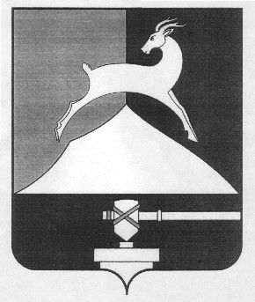
Администрация Усть-Катавского городского округа

Челябинской области

ПОСТАНОВЛЕНИЕ
От 08.05.2013 г. № 487

О создании комиссии для проведения открытых конкурсов по отбору управляющей
организации для управления многоквартирными
домами

В соответствии с Жилищным кодексом Российской Федерации, Федеральным законом от 06.10.2003 № 131-ФЗ "Об общих принципах организации местного самоуправления в Российской Федерации", постановлением Правительства Российской Федерации от 06.02.2006 № 75 "О порядке проведения органом местного самоуправления открытого конкурса по отбору управляющей организации для управления многоквартирным домом",
администрация Усть-Катавского городского округа ПОСТАНОВЛЯЕТ:
1. Создать и утвердить состав комиссии для проведения открытых конкурсов по отбору управляющей организации для управления многоквартирными домами (далее комиссия) в следующем составе:
Буренков А.Е.  Волочнев А.С  Семков С.Д  Ишуткин Н.Х  Шлемова С.В | -заместитель главы Усть-Катавского городского округа начальник управления инфраструктуры и строительства, председатель комиссии;  -начальник отдела жилищно-правового обеспечения функционального органа администрации Усть-Катавского городского округа «Управления инфраструктуры и строительства», член комиссии;  -председатель Собрания депутатов Усть-Катавского городского округа, член комиссии (по согласованию);  - депутат Собрания депутатов Усть-Катавского городского округа; член комиссии (по согласованию);  -юрисконсульт отдела жилищно-правового обеспечения функционального органа администрации Усть-Катавского городского округа «Управления инфраструктуры и строительства», секретарь комиссии.

2. Комиссия правомочна рассматривать заявки на участие в конкурсе по отбору управляющей организации для управления многоквартирным домом и проводить соответствующие конкурсы.
3. Срок полномочий комиссии составляет 2 года.
4. Общему отделу администрации Усть-Катавского городского округа (Н.А Надеждина) обнародовать настоящее Постановление на официальном сайте администрации Усть-Катавского городского округа (www.ukgo.su).
5. Организацию и контроль за выполнением настоящего постановления возложить на заместителя главы городского округа-начальника управления инфраструктуры и строительства А.Е.Буренкова.

Глава Усть-Катавского
городского округа Э.В.Алфёров

